



沥青洒布车

产品介绍

**福田瑞沃沥青洒布车—产品简介**

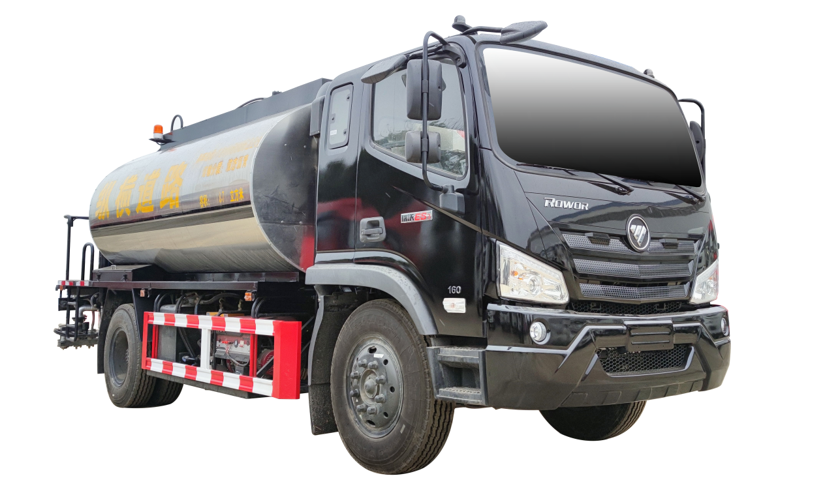**一.产品简述**

沥青洒布车是一种黑色路面施工机械，是公路、城市道路、机场和港口码头建设的主要设备。在采用沥青贯入法、沥青层铺表面处治法修筑沥青路面或养护沥青或渣油路面时，沥青洒布车可用来运输与洒布液态沥青（包括热态沥青、乳化沥青和渣油）。此外，它还可以向就地松碎的土壤供给沥青结合料，用于修建沥青稳定土路面或路面基层。当修筑高等级公路沥青路面底层的透层、防水层、黏结层时，可洒布高黏度改性沥青、重交通沥青、改性乳化沥青、乳化沥青等。也可用于公路养护中的沥青罩面、喷洒，以及用于实施分层铺路工艺的县、乡级公路油路建设。

智能型沥青洒布车由汽车底盘、沥青罐体、沥青泵送及喷洒系统、导热油加热系统、液压系统、燃烧系统、控制系统、气动系统、操作平台构成。

**二.产品主要技术参数**

|  |  |  |  |
| --- | --- | --- | --- |
| **HST5160GLQBJ6型沥青洒布车** | | | |
| **产品名称:** | HST5160GLQBJ6型沥青洒布车 | **整车尺寸:** | 7620×2350×3200(mm) |
| **排放水平:** | 国六全智能型 | **箱体外形尺寸:** | 3750×2350×1630(mm) |
| **箱体内尺寸：** | 3650×2250×1530（mm） |
| **总质量:** | 16000(Kg) | **接近/离去角:** | 19/17,21/17(°) |
| **额定质量:** | 7505(Kg) | **前悬后悬:** | 1235/2185,1260/2160(mm) |
| **整备质量:** | 8300(Kg) | **最高车速:** | 80(km/h) |
| **底盘参数** | | | |
| **燃油种类:** | 柴油 | **底盘型号:** | BJ5164JQZHPDD-01 |
| **轴数:** | 2 | **前轮距:** | 1728(mm) |
| **轴距:** | 4200(mm) | **后轮距:** | 1760(mm) |
| **驾驶室乘人数：** | 3(人) | **弹簧片数:** | 10/12+9 |
| **轮胎数：** | 6(个) | **轴荷:** | 5400/10600 |
| **轮胎规格:** | 10.00R20 | **变速箱：** | 8档变速箱 |
| **发动机参数** | | | |
| **发动机型号：** | **发动机生产企业** | **排量(ml)** | **功率(kw)/马力(PS):** |
| WP3NQ160E61 | 潍柴动力股份有限公司 | 2970 | 118/160.48 |
| **其它：** | | | |
| ABS型号:CM4XL-4S/4M;ABS生产企业:生产厂家为广州瑞立科密汽车电子股份有限公司;发动机净功率值:WP4.1NQ190E61最大净功率为136kW,WP3NQ160E61最大净功率为114kW;侧后防护情况:侧防护材料为Q235B,侧防护与车架螺栓连接,后防护由专用装置代替,后部专用装置离地高度:450mm;罐体有效容积(立方米)、罐体外形尺寸(mm):罐体有效容积:8.7立方米,运输介质为液态沥青,密度:900千克/立方米.罐体外形尺寸(长×长轴×短轴)(mm):3750×2350×1630( 罐体内尺寸:3650×2250×1530)罐体保温层厚度为50mm;专用功能及装置:该车专用装置有沥青罐体,沥青喷洒系统,可广泛应用于修筑高等级公路沥青路面洒布作业;仅采用4200mm轴距; | | | |

**三.产品上装参数**

1.罐体材质4.5mm碳钢钢板制作，容积9立方

2.罐体采用三层保温，外包不锈钢镜面保温层，内部填充物为阻燃性岩棉，保温厚度50mm

3.沥青泵：采用QGB680高粘度沥青保温泵

4.沥青泵驱动马达：泰勒姆斯系列大扭矩内五星液压马达

5.液压泵：F563铝合金齿轮泵

6.液压系统：进口电比例流量调节阀YZR-2MDKZ100A.00；美国海德福斯

7.燃烧器：利雅路G20意大利进口

8.加热方式：罐体和管路全程导热油加热

9.温度控制：进口PLC温度控制模块，电脑控制，日本和泉

10.洒布宽度：1.2米～4.5米，精确三重叠洒，洒布量0.2-2kg/ m2,28套不锈钢全电控气缸及纯铜喷嘴，洒布宽度由电脑精确控制

11.洒布量控制：智能化控制，洒布量与车速精确联动，驾驶室内10英寸超大显示触摸屏控制系统。后平台独立旋钮式控制台，电位器调节，数字显示

12.导热油泵：??BRY40-25-160河北泊头

13.发电机：翼虎牌V6500SE型汽油发电机

14.散热器：AH1012-CD24-A 日升

15.带有循环与泵进泵出功能

16.沥青管路压缩空气清洗功能及柴油清洗

17.罐体内部安装浮球式液位计

18.罐体外部安装双金属温度计

19.洒布介质：乳化沥青，热沥青；改性乳化沥青

**六、产品照片**

